1. 魔法方法

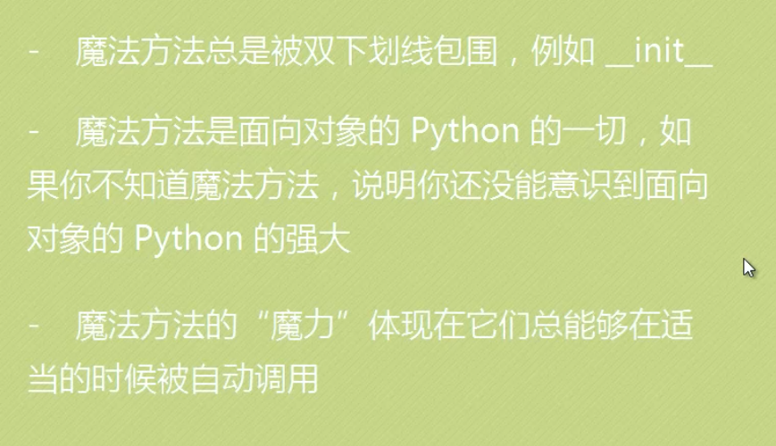

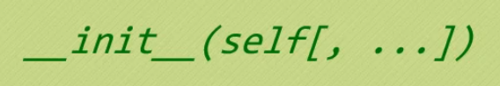

构造方法 在初始化对象之前会重写 调用

返回值是None

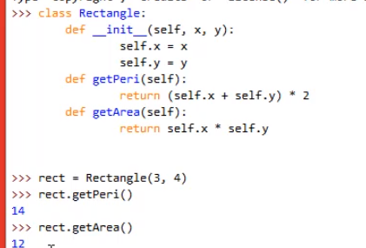

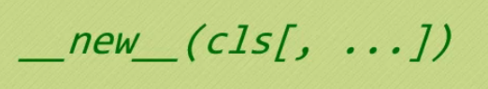

对象实例化之前要调用的第一个方法 若[ ] 中有参数 则参数会传递给__init_ 返回一个对象 通常返回cls这个类的实例对象

一般不重写 在当你在继承一个不可变类型并修改时 重写

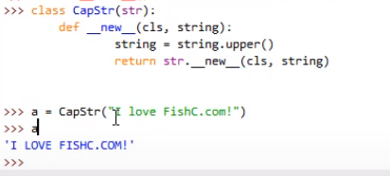

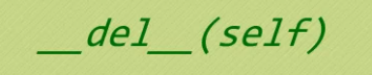

Py有垃圾回收机制，当没有任何东西调用这个对象时 会触发回收机制 此时才会调用这个方法

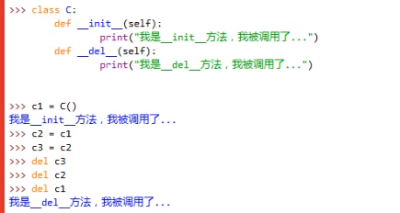当c1的所有引用都del之后才会调用__del__()

1. 工厂函数

实际上就是类对象

a是int的实例化

对象之间可以进行算术运算

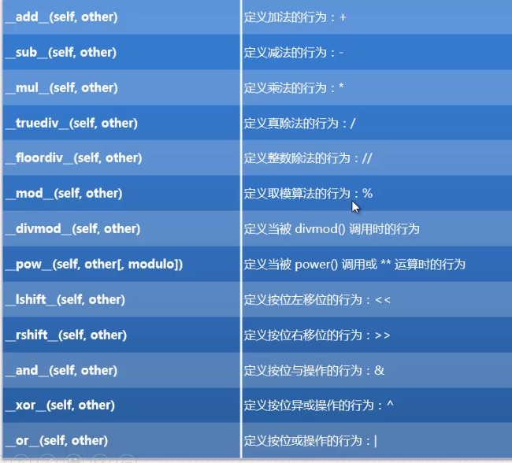

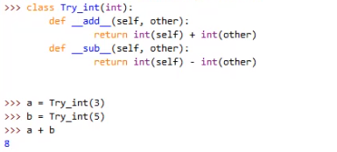

1. 迭代器

一般用for触发迭代

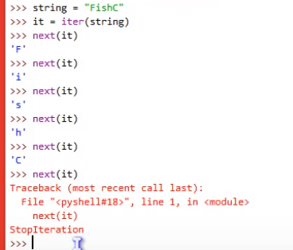

Iter 定义迭代器 next（it）遍历

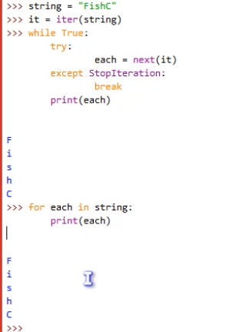

1. 生成器

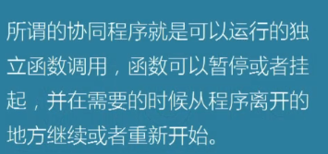

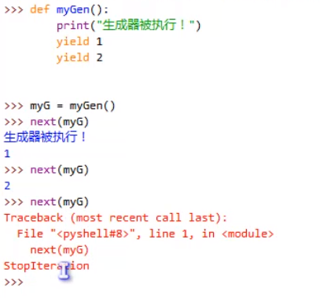 生成器是迭代器的一种实现

执行到yield 打印其后的内容后 就会暂停 next才会继续执行

1. 列表推导式

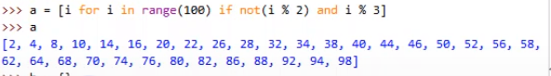

能被2整除但不能被3整除

1. 字典推导式

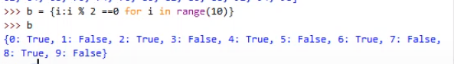

10以内偶数

1. 集合推导式

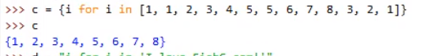

1. 生成器推导式

